New Work: van het klassieke kantoor naar de moderne werkwereld
Hettich presenteert flexibele oplossingen voor thuiskantoor en kantoor

Onze arbeidswereld zal blijvend veranderen - zoveel is zeker. De Corona-pandemie heeft de digitalisering aangewakkerd en de transformatie door de megatrend Het Nieuwe Werken enorm versneld. In zeer korte tijd zijn vertrouwde werkstructuren opgeheven en nieuwe concepten ingevoerd, waarvoor nu toekomstgerichte randvoorwaarden moeten worden gecreëerd. Op de HettichXperiencedays 2021 neemt Hettich onder de loep hoe het kantoor van de toekomst en onze werkplekken eruit zouden kunnen zien en biedt het boeiende keynotes met experts uit de kantoorsector. In het themagebied Het Nieuwe Werken zal Hettich innovatieve impulsen geven voor de omvorming van het klassieke kantoor tot flexibele, collaboratieve en mobiele werkomgevingen, alsmede voor de integratie van het thuiskantoor in de woonomgeving.

Bijna elk bedrijf heeft de afgelopen maanden de veranderingen gevoeld en de voordelen ingezien van thuiskantoor, onlinevergaderingen en digitale hulpmiddelen. De nieuwe manieren van werken bieden meer flexibiliteit, leiden vaak tot efficiëntere resultaten en het betere evenwicht tussen werk en privéleven zorgt voor meer voldoening. Daarom worden vele methoden goedgekeurd en verder ontwikkeld. Een sleutelfactor hierbij is dat de werkomgeving, d.w.z. de ruimten en het meubilair, zich aanpast aan de verschillende werkzaamheden. Ruimtelijk vaste werkplekken verdwijnen steeds meer ten gunste van flexibele zones voor aanpasbaar, interdisciplinair werk of voor rustig werk. Aangezien mensen overal productief kunnen zijn, neemt het aandeel van telewerken toe en daarmee ook de vraag naar modellen voor het delen van bureaus, mobiele en thuiskantooroplossingen. Hettich heeft praktische en creatieve ruimte- en meubelconcepten ontwikkeld die aan alle eisen voldoen.

Design Telefooncel in het open kantoor
In de toekomst zal het kantoor steeds meer een ontmoetingsplaats worden om samen creatieve projecten op te starten en een gemeenschapsgevoel te bevorderen. Een telefooncel is de ideale aanvulling voor een rustig telefoongesprek of een vergadering onder vier ogen, of voor een plek waar behoefte is aan stilte. De telefooncel is net zo aanpasbaar qua grootte als qua interieur. Als compacte ruimte-in-een-ruimte oplossing is er zelfs in de kleinste kantoorruimte nog plaats voor de telefooncel. Binnenin is er zelfs ruimte voor diverse opbergmogelijkheden en een comfortabele, in hoogte verstelbare stahulp. Een huiselijk ontwerp zorgt voor het feel-good effect.

Caddy als mobiele werkplek
Het maakt niet uit waar, het gaat om het hoe. Of u nu centraal, decentraal of tijdelijk werkt - met de compacte, verrijdbare Caddy is de werkplek altijd bij u. Met zijn werkblad dat kan worden uitgebreid tot een bureau, blijkt het een flexibele werkplek te zijn die ook veel opbergruimte biedt. Dit betekent dat elke werkplek perfect kan worden ingericht volgens individuele gewoonten.

Kantoormeubilair voor thuisgebruik met een kleine vloeroppervlakte
Veel woonruimtes zijn niet ontworpen om te werken. Ongemakkelijke geïmproviseerde oplossingen belemmeren de productiviteit en de afbakening van de privésfeer. Hettich verbergt een comfortabele werkplek in een huiselijk, compact sideboard. Het in hoogte verstelbare bureau maakt ergonomisch werken zittend of staand werken mogelijk en biedt slimme opbergruimte voor kantoorbenodigdheden.
Na het werk wordt de werkplek een onopvallend dressoir.

Cosy Stair: Evenwicht tussen werk en privé in een nis
Nissen onder de trap of schuine plafonds kunnen worden omgetoverd tot multifunctionele feel-good ruimtes door optimaal gebruik te maken van de beschikbare ruimte. Op de ingewerkte zitbank en het ligvlak met verstelbare hoofdsteun kunt u naar wens comfortabel ontspannen of werken. Een aanbouwtafel en de opbergruimte rondom voor kantoormateriaal en printers zorgen voor een comfortabel thuiskantoor. De perfecte combinatie van cocooning en productiviteit.

Momenteel lichten boeiende keynotes op de HettichXperiencedays de geregistreerde deelnemers in over welke aspecten in het Nieuwe Werken nog van groot belang zullen zijn.
www.xdays.hettich.com

Het volgende beeldmateriaal kan worden gedownload via www.hettich.com
Menu: Pers om te downloaden:
Afbeeldingen
Ondertitels bij de foto’s
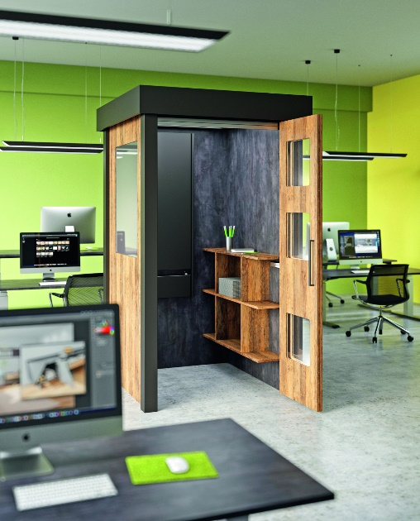
P95_a

Een telefooncel als ruimtebesparende ruimte-in-een-ruimte-oplossing in een open kantoor biedt een grote verscheidenheid aan gebruiksmogelijkheden met een vraag naar stilte.
Foto: Hettich

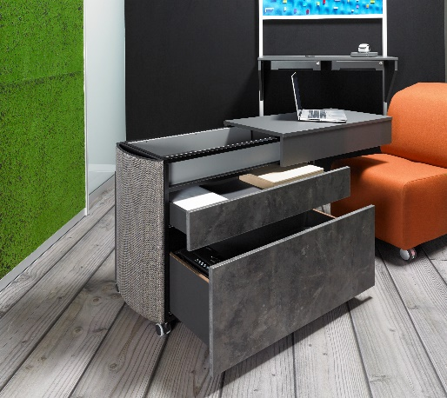
P95_b

Deze compacte caddy op wielen maakt de werkplek mobiel.
Foto: Hettich

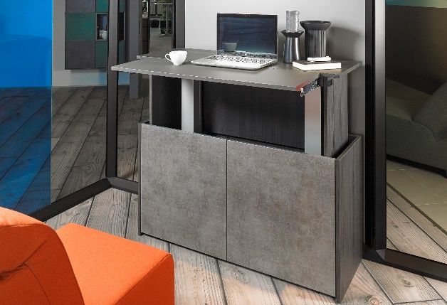
P95_c

Onopvallend sideboard met geïntegreerde werkplek voor woningen met weinig ruimte voor een thuiskantoor.
Foto: Hettich

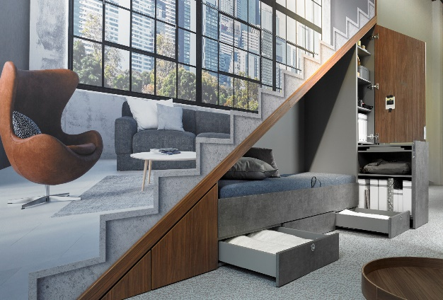
P95_d

De gezellige plek onder de trap of het schuine dak wordt in een paar eenvoudige stappen omgetoverd tot een handig thuiskantoor.
Foto: Hettich

